Лабораторная работа № 10
Номер учебной группы: РС02-23
Дата выполнения работы: 07.10.2026
Тема: Разработка, отладка и испытание программ, реализующих механизм наследования классов
Цель: Сформировать умение проводить разработку, отладку, испытание программ, реализующих механизм наследования классов
Оснащение: Методические указания к выполнению, ОС Windows, VS Code
Выполнение заданий
Задание 1. Разработать консольное приложение согласно условию своего варианта
Согласно варианту 30 разработана программа на языке C#, реализующая класс «предметный указатель» с механизмом наследования:
- вспомогательный класс Item представляет элемент указателя и содержит поля для слова Word и массива номеров страниц Pages, конструктор, индексатор this[int i] и метод вывода Print;
- базовый класс SubjectIndex содержит массив элементов items, количество элементов count, свойство Count, индексатор this[int i], методы добавления элемента Add, удаления элемента по слову Remove, вывода номеров страниц для заданного слова PrintPages, вывода всего указателя Print и ввода с клавиатуры InputFromKeyboard;
- производный класс FileSubjectIndex наследует базовый класс SubjectIndex и реализует методы сохранения указателя в текстовый файл SaveToFile и загрузки из файла LoadFromFile.
Исходный код программы представлен в листинге 1
Листинг 1 – Исходный код программы
using System;
using System.IO;
namespace Lab10
{
class Item
{
public string Word;
public int[] Pages;
public Item(string word, int[] pages)
{
Word = word;
Pages = pages;
}
public int this[int i]
{
get { return Pages[i]; }
}
public void Print()
{
Console.Write(Word + ": ");
for (int i = 0; i < Pages.Length; i++)
{
Console.Write(Pages[i] + " ");
}
Console.WriteLine();
}
}
class SubjectIndex
{
protected Item[] items = new Item[50];
protected int count = 0;
public int Count
{
get { return count; }
}
public Item this[int i]
{
get { return items[i]; }
}
public void Add(string word, int[] pages)
{
items[count] = new Item(word, pages);
count++;
}
public void Remove(string word)
{
for (int i = 0; i < count; i++)
{
if (items[i].Word == word)
{
for (int j = i; j < count - 1; j++)
{
items[j] = items[j + 1];
}
items[count - 1] = null;
count--;
break;
}
}
}
public void PrintPages(string word)
{
for (int i = 0; i < count; i++)
{
if (items[i].Word == word)
{
Console.Write("Страницы для слова " + word + ": ");
for (int j = 0; j < items[i].Pages.Length; j++)
{
Console.Write(items[i].Pages[j] + " ");
}
Console.WriteLine();
return;
}
}
Console.WriteLine("Слово не найдено");
}
public virtual void Print()
{
Console.WriteLine("Предметный указатель:");
for (int i = 0; i < count; i++)
{
Console.Write((i + 1) + ". ");
items[i].Print();
}
}
public void InputFromKeyboard()
{
Console.Write("Введите слово: ");
string word = Console.ReadLine();
Console.Write("Количество страниц (от 1 до 10): ");
int n;
while (!int.TryParse(Console.ReadLine(), out n) || n < 1 || n > 10)
{
Console.Write("Введите число от 1 до 10: ");
}
int[] pages = new int[n];
for (int i = 0; i < n; i++)
{
Console.Write("Страница " + (i + 1) + " (номер): ");
int p;
while (!int.TryParse(Console.ReadLine(), out p))
{
Console.Write("Введите число для страницы " + (i + 1) + ": ");
}
pages[i] = p;
}
Add(word, pages);
}
}
class FileSubjectIndex : SubjectIndex
{
public void SaveToFile(string filename)
{
StreamWriter sw = new StreamWriter(filename);
for (int i = 0; i < count; i++)
{
sw.Write(items[i].Word + " ");
for (int j = 0; j < items[i].Pages.Length; j++)
{
sw.Write(items[i].Pages[j] + " ");
}
sw.WriteLine();
}
sw.Close();
}
public void LoadFromFile(string filename)
{
if (!File.Exists(filename)) return;
count = 0;
string[] lines = File.ReadAllLines(filename);
for (int i = 0; i < lines.Length; i++)
{
string[] parts = lines[i].Split(new char[] { ' ' }, StringSplitOptions.RemoveEmptyEntries);
if (parts.Length > 1)
{
string word = parts[0];
int[] pages = new int[parts.Length - 1];
for (int j = 1; j < parts.Length; j++)
{
pages[j - 1] = int.Parse(parts[j]);
}
Add(word, pages);
}
}
}
}
class Program
{
static void Main(string[] args)
{
FileSubjectIndex index = new FileSubjectIndex();
index.Add("Класс", new int[] { 5, 12, 20 });
index.Add("Объект", new int[] { 7, 15 });
Console.WriteLine("Начальный указатель:");
index.Print();
Console.WriteLine();
Console.WriteLine("1. Формирование с клавиатуры:");
index.InputFromKeyboard();
Console.WriteLine();
Console.WriteLine("2. Вывод указателя после добавления:");
index.Print();
Console.WriteLine();
Console.Write("3. Введите слово для вывода страниц: ");
string searchWord = Console.ReadLine();
index.PrintPages(searchWord);
Console.WriteLine();
Console.Write("4. Введите слово для удаления: ");
string removeWord = Console.ReadLine();
index.Remove(removeWord);
Console.WriteLine();
Console.WriteLine("Вывод указателя после удаления:");
index.Print();
Console.WriteLine();
Console.WriteLine("5. Работа с файлом:");
index.SaveToFile("index.txt");
FileSubjectIndex fileIndex = new FileSubjectIndex();
fileIndex.LoadFromFile("index.txt");
fileIndex.Print();
if (!Console.IsInputRedirected)
{
Console.Write("Press any key to continue... ");
Console.ReadKey(true);
}
}
}
}
Результат выполнения программы представлен на рисунке 1
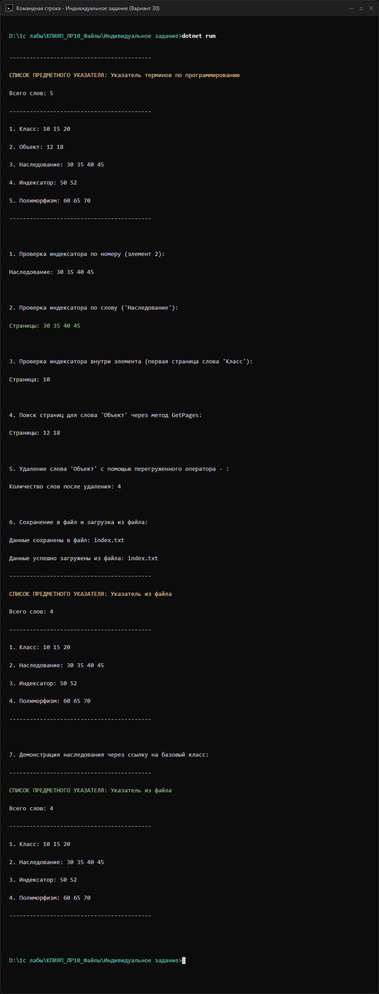
Рисунок 1 – Результат выполнения программы
Вывод: Сформировал умение проводить разработку, отладку, испытание программ, реализующих механизм наследования классов.

